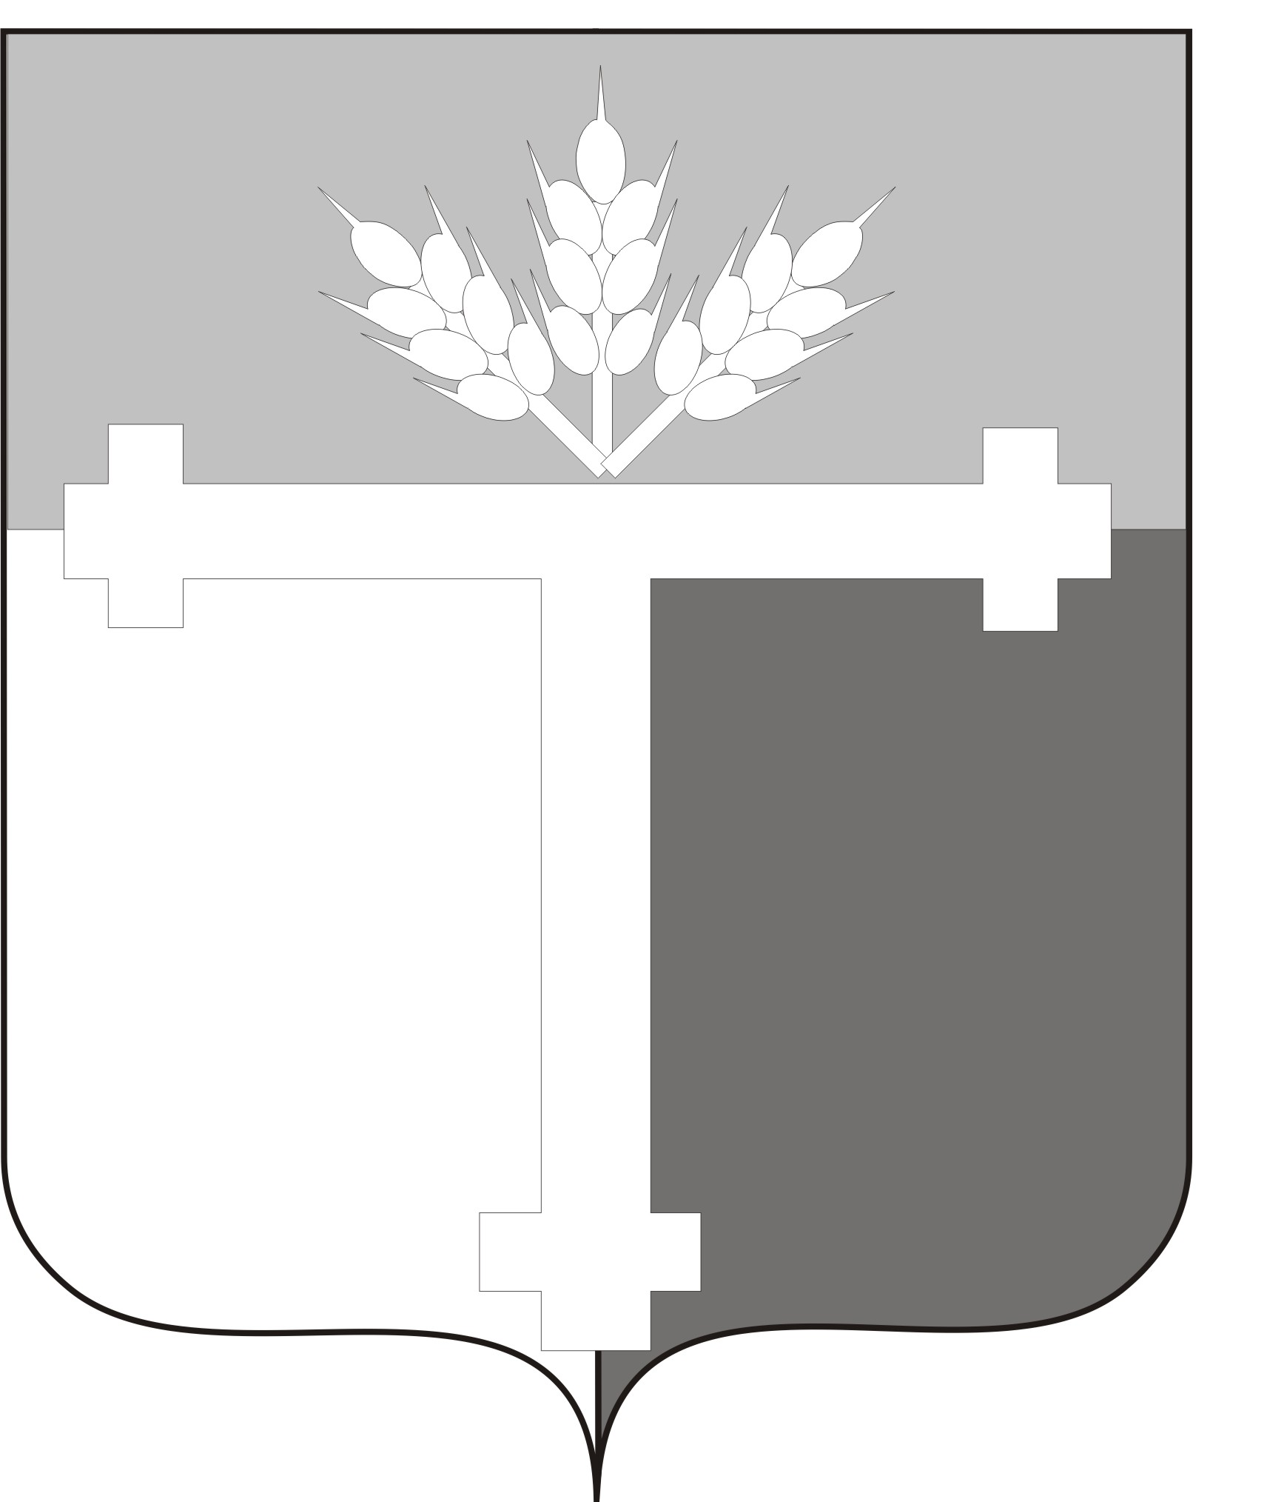
АДМИНИСТРАЦИЯ
ТАТАРСКОГО МУНИЦИПАЛЬНОГО РАЙОНА
НОВОСИБИРСКОЙ ОБЛАСТИ

ПОСТАНОВЛЕНИЕ

от 16.08.2024 № 433

г. Татарск
Об утверждении документа планирования
регулярных перевозок пассажиров автомобильным транспортом по муниципальным маршрутам между поселениями в границах Татарского муниципального района Новосибирской области
на 2024 - 2026 годы
В соответствии с Федеральным законом от 13 июля 2015 г. № 220-ФЗ «Об организации регулярных перевозок пассажиров и багажа автомобильным транспортом и городским наземным электрическим транспортом в Российской Федерации и о внесении изменений в отдельные законодательные акты Российской Федерации», статьей 16 Федерального закона от 06.10.2003 № 131-ФЗ «Об общих принципах организации местного самоуправления в Российской Федерации», Законом Новосибирской области от 05.05.2016 N 55-ОЗ «Об отдельных вопросах организации транспортного обслуживания населения на территории Новосибирской области», руководствуясь порядком подготовки документа планирования регулярных перевозок пассажиров автомобильным транспортом по муниципальным маршрутам между поселениями в границах Татарского муниципального района Новосибирской области администрация Татарского муниципального района Новосибирской области постановляет:
1. Утвердить документ планирования регулярных перевозок пассажиров автомобильным транспортом по муниципальным маршрутам между поселениями в границах Татарского муниципального района Новосибирской области на 2024 - 2026 годы (прилагается).
2. Отделу организационной работы, контроля и связей с общественностью администрации Татарского муниципального района Новосибирской области обеспечить опубликование настоящего постановления в

Бюллетене органов местного самоуправления Татарского муниципального района Новосибирской области и разместить на официальном сайте администрации Татарского муниципального района Новосибирской области.
3. Контроль за исполнением настоящего постановления возложить на заместителя главы администрации Татарского муниципального района Новосибирской области Шиберта Д. Б.

Глава Татарского муниципального района
Новосибирской области Ю.М. Вязов

Григорьева Ю.Ю.
22-005

